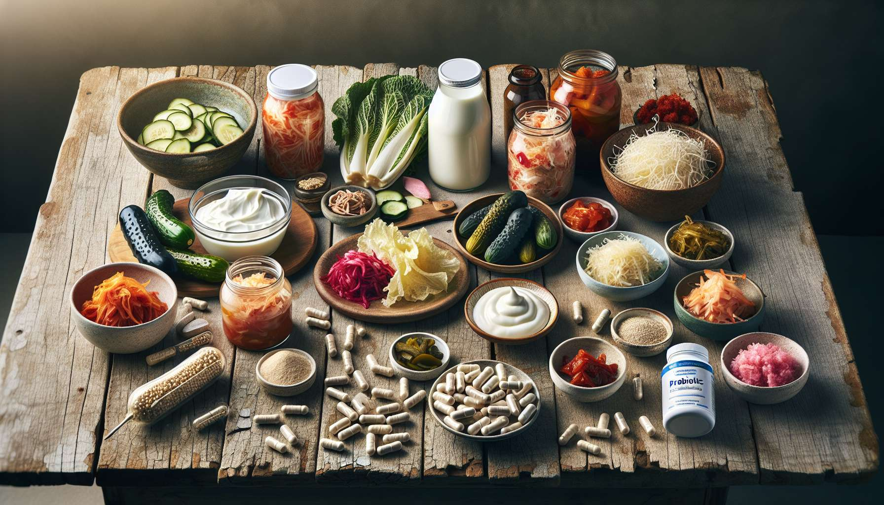

Fermentierte Lebensmittel und Probiotika werden zunehmend für ihre vorteilhafte Rolle bei der Hormonbalance und der allgemeinen Gesundheit anerkannt. Diese Lebensmittel, reich an lebenden Bakterien und Hefen, tragen dazu bei, ein gesundes und vielfältiges Darmmikrobiom aufrechtzuerhalten, ein Schlüsselfaktor für die Hormonregulation.  
  
Fermentierte Lebensmittel, wie Joghurt, Kefir, Sauerkraut, Kimchi und Miso, werden durch die Wirkung von Mikroorganismen erzeugt, die Zucker in Milchsäure, Alkohol oder andere vorteilhafte Verbindungen umwandeln. Dieser Fermentationsprozess verbessert die Verdaulichkeit der Lebensmittel, erhöht ihren Gehalt an Nährstoffen und Enzymen und fördert das Wachstum von probiotischen Bakterien.  
  
Zum Beispiel hat eine Studie gezeigt, dass der regelmäßige Verzehr von Kimchi, einem koreanischen Gericht aus fermentiertem Gemüse, helfen kann, den Gesamtcholesterin- und LDL-Cholesterinspiegel zu senken und die Insulinsensitivität bei übergewichtigen oder fettleibigen Personen zu verbessern. Die Forscher deuteten an, dass die in Kimchi enthaltenen Milchsäurebakterien, insbesondere Lactobacillus kimchii und Weissella koreensis, den Lipid- und Kohlenhydratstoffwechsel modulieren könnten und so zu einer verbesserten Hormonbalance beitragen könnten.  
  
Probiotika hingegen sind lebende Mikroorganismen, die, wenn sie in ausreichenden Mengen verzehrt werden, einen Vorteil für die Gesundheit des Wirts bringen. Die verbreitetsten Stämme gehören den Gattungen Lactobacillus und Bifidobacterium, aber auch andere Stämme wie Saccharomyces boulardii haben vorteilhafte Effekte gezeigt. Probiotika können in Form von fermentierten Lebensmitteln oder als Nahrungsergänzungsmittel verzehrt werden.  
  
Eine Studie hat gezeigt, dass die Nahrungsergänzung mit Probiotika, insbesondere Lactobacillus acidophilus und Bifidobacterium lactis, helfen kann, die Symptome des prämenstruellen Syndroms (PMS) bei Frauen im gebärfähigen Alter zu reduzieren. Die Forscher deuteten an, dass Probiotika durch die Modulation der Neurotransmitterproduktion und die Regulierung von Entzündungen dazu beitragen könnten, Stimmungsschwankungen und körperliche Symptome, die mit dem PMS verbunden sind, zu lindern.  
  
Die Verbindung zwischen Darmmikrobiota und Hormonen wird zunehmend erforscht. Es ist nun bekannt, dass Darmbakterien eine Schlüsselrolle bei der Produktion und dem Stoffwechsel vieler Hormone spielen, wie Serotonin, Dopamin, GABA und Schilddrüsenhormone. Eine Dysbiose, d.h. eine Störung des Darmmikrobioms, kann die Produktion und Regulation dieser Hormone stören und so zur Entwicklung von Stimmungsstörungen, Angstzuständen und Depressionen beitragen.  
  
Zum Beispiel hat eine Studie gezeigt, dass Frauen, die an polyzystischem Ovarsyndrom (PCOS) leiden, eine verringerte mikrobielle Diversität und eine erhöhte Häufigkeit bestimmter potenziell entzündungsfördernder Bakterien aufweisen, wie Bacteroides vulgatus. Die Forscher deuteten an, dass diese Dysbiose zur chronischen Entzündung und Insulinresistenz beitragen könnte, die für PCOS charakteristisch sind, und so die hormonellen Ungleichgewichte verschärfen könnte.  
  
Fermentierte Lebensmittel und Probiotika können dazu beitragen, das Gleichgewicht des Darmmikrobioms wiederherzustellen und das Wachstum vorteilhafter Bakterien zu fördern. Durch den regelmäßigen Verzehr dieser Lebensmittel und die Aufrechterhaltung einer optimalen mikrobiellen Vielfalt kann man die Produktion und Regulation von Hormonen unterstützen und so zu einer besseren Hormonbalance und optimierten allgemeinen Gesundheit beitragen.  
  
Es ist wichtig zu beachten, dass die Auswirkungen von fermentierten Lebensmitteln und Probiotika von Person zu Person unterschiedlich sein können, abhängig von der ursprünglichen Zusammensetzung des Darmmikrobioms und von genetischen und Umweltfaktoren. Einige Personen können empfindlicher auf bestimmte Probiotikastämme oder bestimmte Arten von fermentierten Lebensmitteln reagieren, daher ist es wichtig, auf den eigenen Körper zu hören und diese Lebensmittel schrittweise einzuführen, wobei man die individuellen Reaktionen beobachtet.  
  
Zusammenfassend sind fermentierte Lebensmittel und Probiotika wertvolle Verbündete für die Hormonbalance und die allgemeine Gesundheit. Indem sie das Wachstum von Vorteilbakterien fördern und die Produktion und den Stoffwechsel von Hormonen modulieren, können diese Lebensmittel dazu beitragen, hormonelle Ungleichgewichte abzumildern und die Entwicklung von Störungen im Zusammenhang mit der intestinalen Dysbiose zu verhindern. Ein regelmäßiger und vielfältiger Verzehr von fermentierten Lebensmitteln, ergänzt durch gezielte Nahrungsergänzung mit Probiotika wenn nötig, kann dazu beitragen, ein gesundes und ausgeglichenes Darmmikrobiom aufrechtzuerhalten, ein Schlüsselfaktor für die hormonelle Gesundheit und das allgemeine Wohlbefinden.  
  
Zu beachtende Punkte :  
  
1. Fermentierte Lebensmittel und Probiotika spielen eine günstige Rolle bei der Hormonbalance und der allgemeinen Gesundheit, indem sie ein gesundes und vielfältiges Darmmikrobiom aufrechterhalten.  
  
2. Fermentierte Lebensmittel, wie Joghurt, Kefir, Sauerkraut, Kimchi und Miso, werden durch die Wirkung von Mikroorganismen erzeugt, die die Verdaulichkeit, den Nährstoff- und Enzymgehalt verbessern und das Wachstum von probiotischen Bakterien fördern.  
  
3. Probiotika sind lebende Mikroorganismen, die, wenn sie in ausreichenden Mengen verbraucht werden, einen Vorteil für die Gesundheit des Wirts bringen. Die am häufigsten vorkommenden Stämme gehören den Gattungen Lactobacillus und Bifidobacterium.  
  
4. Das Darmmikrobiom spielt eine Schlüsselrolle bei der Produktion und dem Stoffwechsel vieler Hormone, wie Serotonin, Dopamin, GABA und Schilddrüsenhormone. Eine Dysbiose kann die Produktion und Regulation dieser Hormone stören.  
  
5. Fermentierte Lebensmittel und Probiotika können dazu beitragen, das Gleichgewicht des Darmmikrobioms wiederherzustellen und das Wachstum vorteilhafter Bakterien zu fördern, wodurch die Produktion und Regulation von Hormonen unterstützt werden.  
  
6. Die Auswirkungen von fermentierten Lebensmitteln und Probiotika können von Person zu Person unterschiedlich sein, daher ist es wichtig, auf den eigenen Körper zu hören und diese Lebensmittel schrittweise einzuführen.  
  
7. Ein regelmäßiger und vielfältiger Verzehr von fermentierten Lebensmitteln, ergänzt durch gezielte Nahrungsergänzung mit Probiotika wenn nötig, kann dazu beitragen, ein gesundes und ausgeglichenes Darmmikrobiom aufrechtzuerhalten, ein Schlüsselfaktor für die hormonelle Gesundheit und das allgemeine Wohlbefinden.